RELATÓRIO FOTOGRÁFICO E VIDEOGRÁFICO

Projeto:
Proponente:

ATENÇÃO: deverá ser enviado um CD ou pendrive contendo as imagens fotográficas e videográficas do projeto para fins de pesquisa e divulgação. As imagens deverão estar em boa qualidade e em seu formato original (em .jpg, por exemplo). No CD ou pendrive poderão ser anexadas mais imagens do que as contidas neste relatório. As imagens deverão ser separadas em pastas (por tema ou local, por exemplo) com a devida identificação do que se trata.

Fotografias

* Inserir abaixo fotos produzidas na execução do projeto. Cada foto deverá conter uma rápida legenda, a data, local e os créditos para o fotógrafo, conforme exemplo abaixo. Insira o maior número possível de fotografias, lembrando sempre de prezar pela boa qualidade técnica das imagens. Este relatório deverá conter fotografias que mostrem o produto cultural e o público.

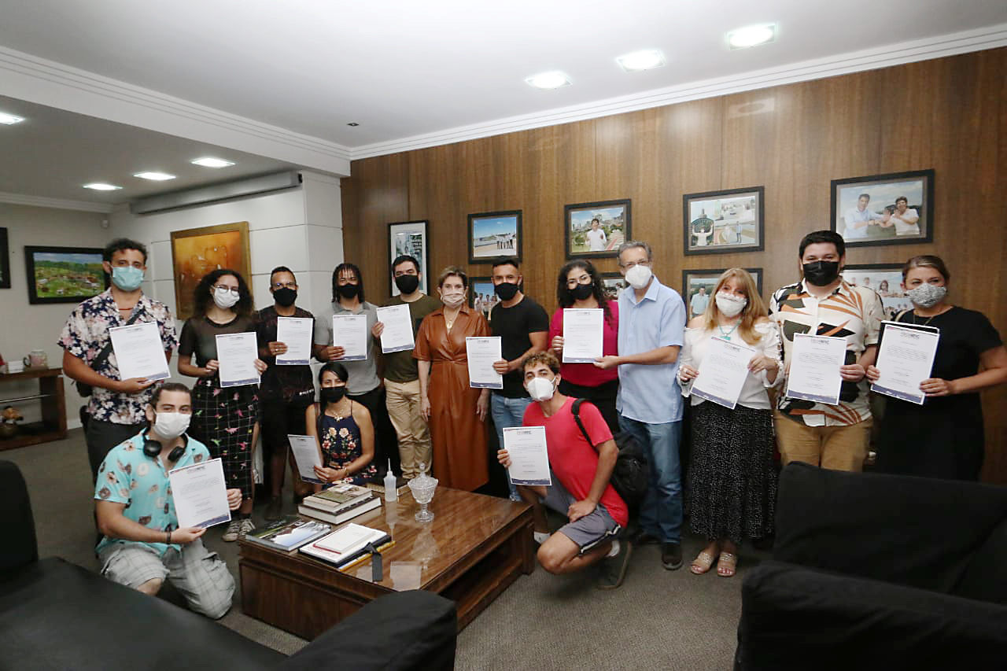
Cerimônia de recebimento dos Certificados de Aprovação.
Data: 23 de fevereiro de 2022
Local: Prefeitura de Ponta Grossa
Fotógrafo: Josué Teixeira

Vídeos

* Inserir abaixo o link com vídeo(s) contendo imagens da execução do produto cultural, SE FOR O CASO. Este item não é obrigatório.

